**Reporte de evaluación de UX**

**Diseño de UX para CONTROL DE SITIOS DE ESTACIONAMIENTOS**

**1.  Introducción**

En la literatura de calidad y pruebas de software se comentan de las estrategias a seguir para la identificación de las pruebas necesarias [Hunt 2003], desde el punto de vista funcional se deben definir particiones de equivalencia o grupos de datos de entrada con un comportamiento similar, escenarios válidos y no válidos de entrada. Este documento evalúa las interfaces de la plataforma de control de sitios de estacionamientos desde la perspectiva de un usuario al realizar las tareas, de login, registro y ubicación en el mapa. Se presenta el resultado de la evaluación UX de la plataforma de control de sitios de estacionamientos apoyados por el instrumento descrito en la sección 4.

**2. Audiencia**

Este documento está dirigido a los revisores de usuarios.

**3.  Objetivo**

El objetivo del presente reporte es comunicar los resultados de la evaluación elaborada a la plataforma control de sitios de estacionamientos usando métricas de usabilidad de software y evaluación heurística.

**4. Instrumentos**

promedio, están en el mejor estado y seguramente con pocas cosas por mejorar.

**4.1 IBM-SUS**

La escala SUS se utiliza generalmente después de que el encuestado haya tenido la oportunidad de usar el sistema que se está evaluando, pero antes de que se lleve a cabo cualquier reunión informativa o discusión. Se debe pedir a los encuestados que registren su respuesta inmediata a cada tarea, en lugar de pensar en las tareas y cómo las ejecutaron tiempo después. Todas las tareas deben ser revisadas. Si un encuestado siente que no puede responder a un elemento en particular, debe marcar el punto central de la escala (3). Este cuestionario consta de 10 preguntas que son:

1. Creo que me gustaría usar con frecuencia este sistema

2. Encontré que el sistema es innecesariamente complejo.

3. Pensé que el sistema era fácil de usar.

4. Creo que necesitaría el apoyo de una persona técnica para poder usar este sistema

5. Encontré que las diversas funciones de este sistema estaban bien integradas.

6. Pensé que había demasiada inconsistencia en este sistema.

7. Me imagino que la mayoría de las personas aprenderían a usar este sistema muy rápidamente.

8. Encontré el sistema muy incómodo de usar

9. Me sentí muy seguro usando el sistema.

10. Necesitaba aprender muchas cosas antes de poder utilizar este sistema.

Cada pregunta se responde en una escala Likert de 5 puntos, donde cinco es el mejor y uno el peor. Para calcular la puntuación de SUS, primero sume el valor  de puntuación de cada pregunta. La puntuación de cada pregunta estará en el rango de 0 a 4. Para las preguntas 1, 3, 5, 7 y 9, la puntuación es el valor seleccionado menos 1. Para las preguntas 2,4,6,8 y 10, la puntuación es el valor seleccionado menos 5, y calculamos el valor absoluto para tener un valor positivo. El resultado de la suma de los 10 valores se multiplica por 2.5 para obtener el valor total de SUS. Las puntuaciones del SUS tienen un rango de 0 a 100.

El valor no es un porcentaje, es un número que debe clasificarse por percentiles.

Según la investigación, un puntaje por encima de 68 se consideraría por encima del promedio y todo por debajo de 68 es inferior al promedio. El SUS fue diseñado para medir la percepción de facilidad de uso (una sola dimensión). Aunque, proporciona una medida global de satisfacción del sistema y subescalas de facilidad de uso y facilidad de aprendizaje. Las preguntas 4 y 10 proporcionan la dimensión facilidad de aprendizaje. Los otros 8 elementos proporcionan la dimensión de usabilidad.

**5.  Contexto**

El presente experimento se desarrolló a potenciales usuarios en la ciudad de Puebla. Distintos grupos de usuarios, una muestra a conveniencia, de usuarios reales de la plataforma CONTROL DE SITIOS DE ESTACIONAMIENTOS llenaron el instrumento en momentos. En primera instancia dentro del salón de clases donde se lleva la implementación del proyecto con jóvenes estudiantes (3) de licenciatura, quienes ya estaban entrenados en el uso de plataforma y han estado haciendo uso de este. En otros grupos, formado por conductores de la ciudad, a quienes se les creó la necesidad de buscar estacionamientos de una manera eficaz, fueron los que evaluaron la plataforma. En todos los casos cada participante disponía de una computadora, acceso al programa

Se trabajó en el espacio de trabajo CONTROL DE SITIOS DE ESTACIONAMIENTOS, Localhost.

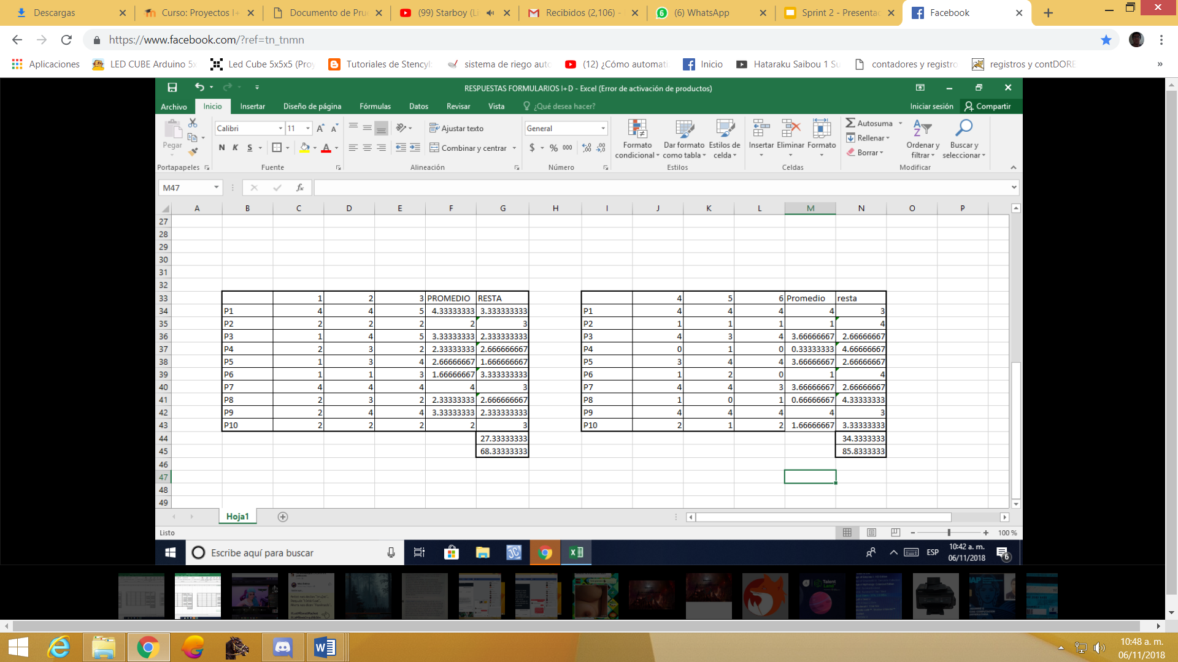

**Figura 1.** Datos Completos recuperados del experimento de evaluación

**5.  Resultados experimento SUS**

El análisis de resultados muestra una clara dispersión de datos con respecto a la edad de los participantes por lo que se hizo el ejercicio de evaluar CONTROL DE SITIOS DE ESTACIONAMIENTOS en lo general, y luego se explican las diferencias entre los segmentos de población de los evaluadores. Los datos completos de las respuestas se pueden revisar en la Figura 1. Las primeras 3 columnas corresponden a los evaluadores estudiantes de licenciatura y las siguientes a las opiniones de los conductores de la ciudad de Puebla. A continuación, se presentan las tablas y gráficas del procesamiento de los resultados en tres grupos: (1) *globales considerando a ambos grupos*, (2) *estudiantes de licenciatura* y (3) *conductores*

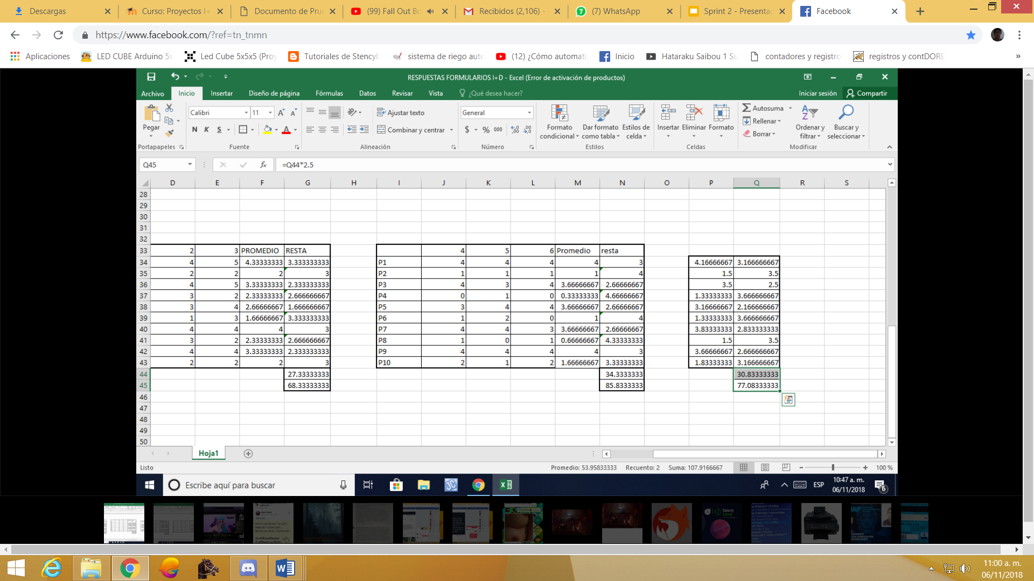

  **Tabla 1.** Datos globales del experimento de evaluación

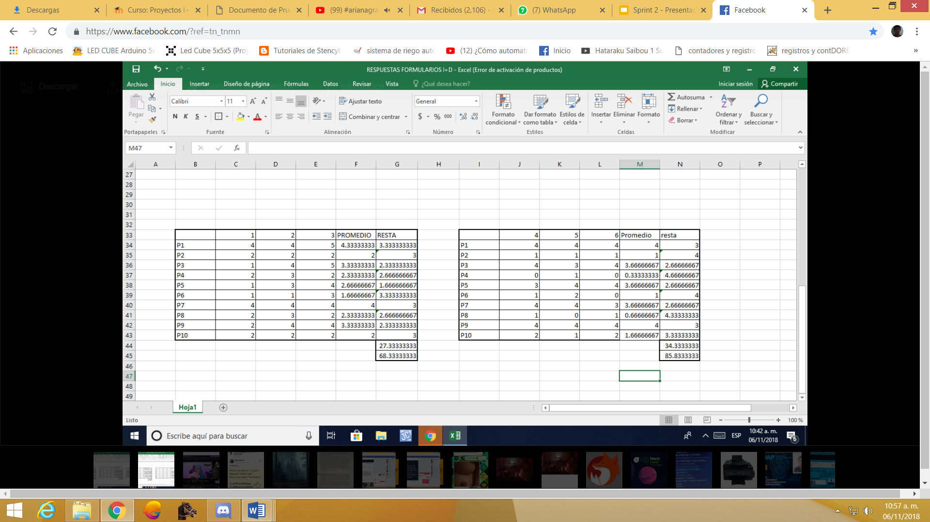

**Tabla 2.** Datos grupo de participantes nivel licenciatura



**Tabla 3.** Datos evaluadores estudiantes grupo conductores

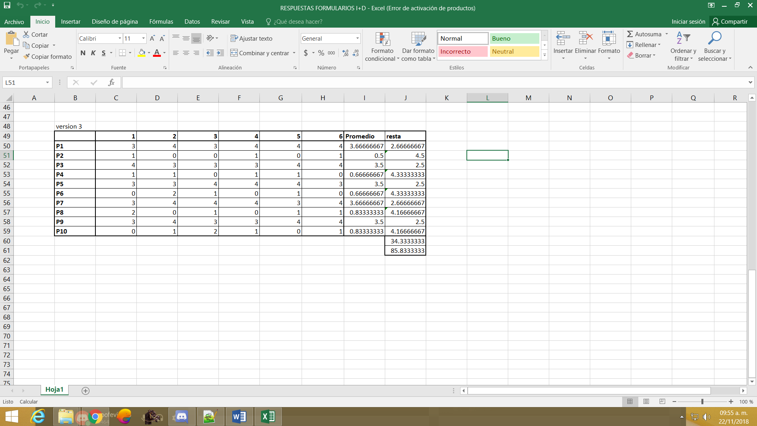

**Tabla 4:** Última versión de la aplicación

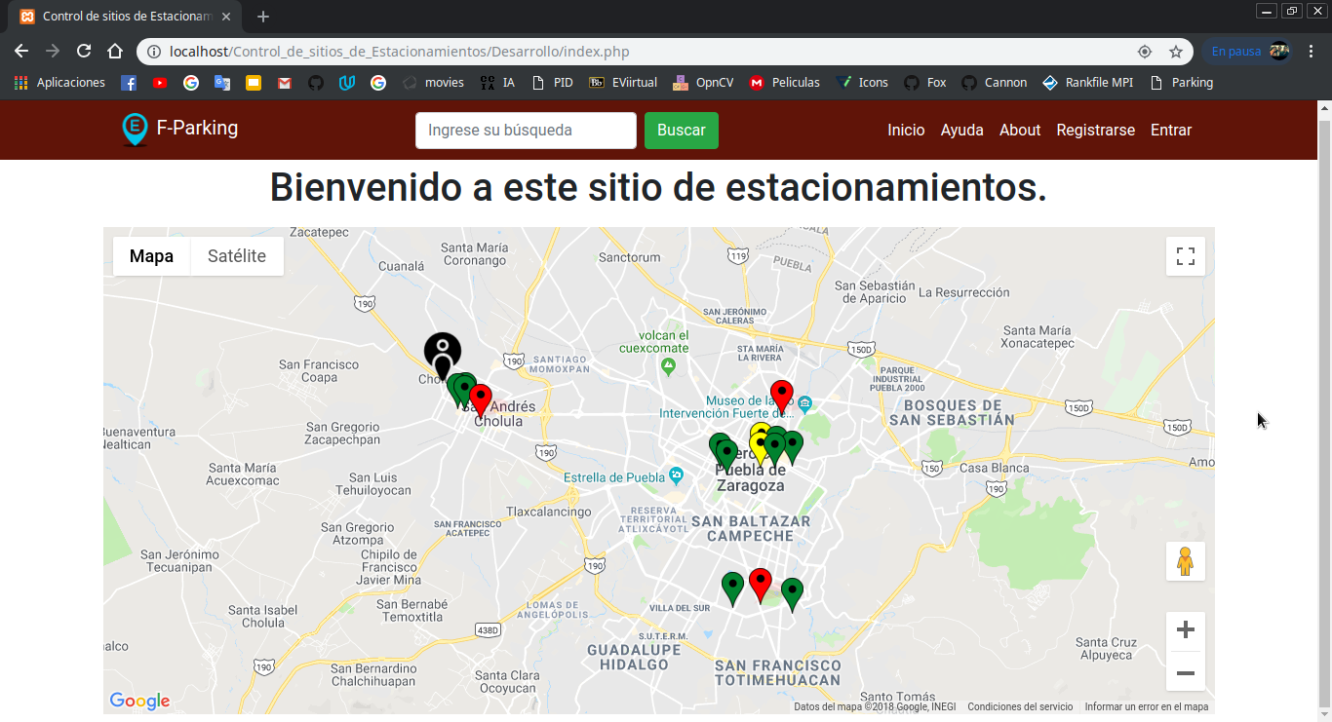

**Figura 5.** Interfaces para hacer ver estacionamiento el mapaenCONTROL DE SITIOS DE ESTACIONAMIENTOS

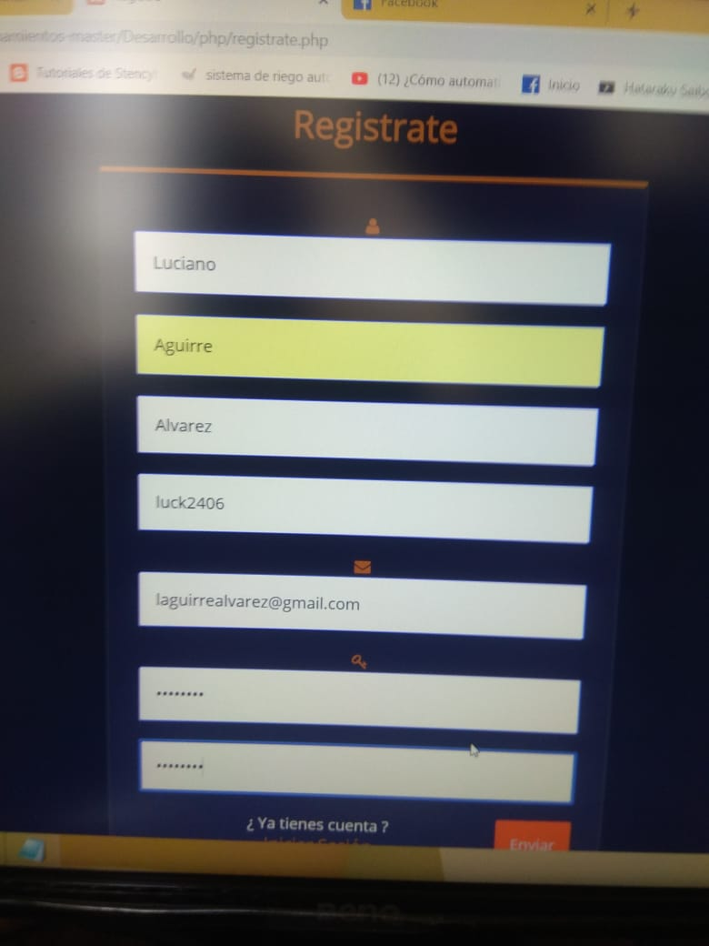

**Figura 6.** Interfaces para registrarte en CONTROL DE SITIOS DE ESTACIONAMIENTOS

Al registrarse aparecen mensajes de retroalimentación para el usuario, para dar aviso de errores y de registro exitoso facilitando así la comprensión por el usuario, es necesario implementar la opción de ver las contraseñas

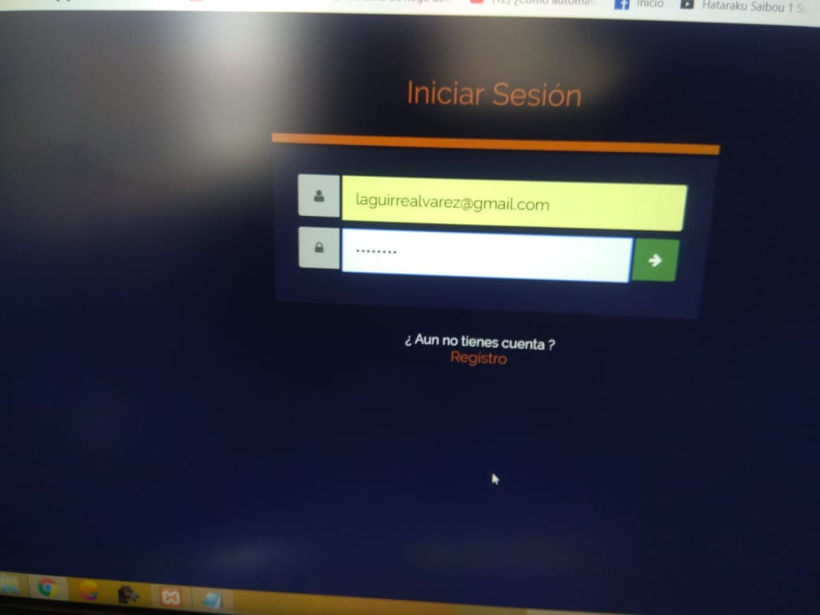

**Figura 7.** Interfaces para entrar al sistema CONTROL DE SITIOS DE ESTACIONAMIENTOS

Un login bastante intuitivo y sin nada que obstaculice su fácil acceso

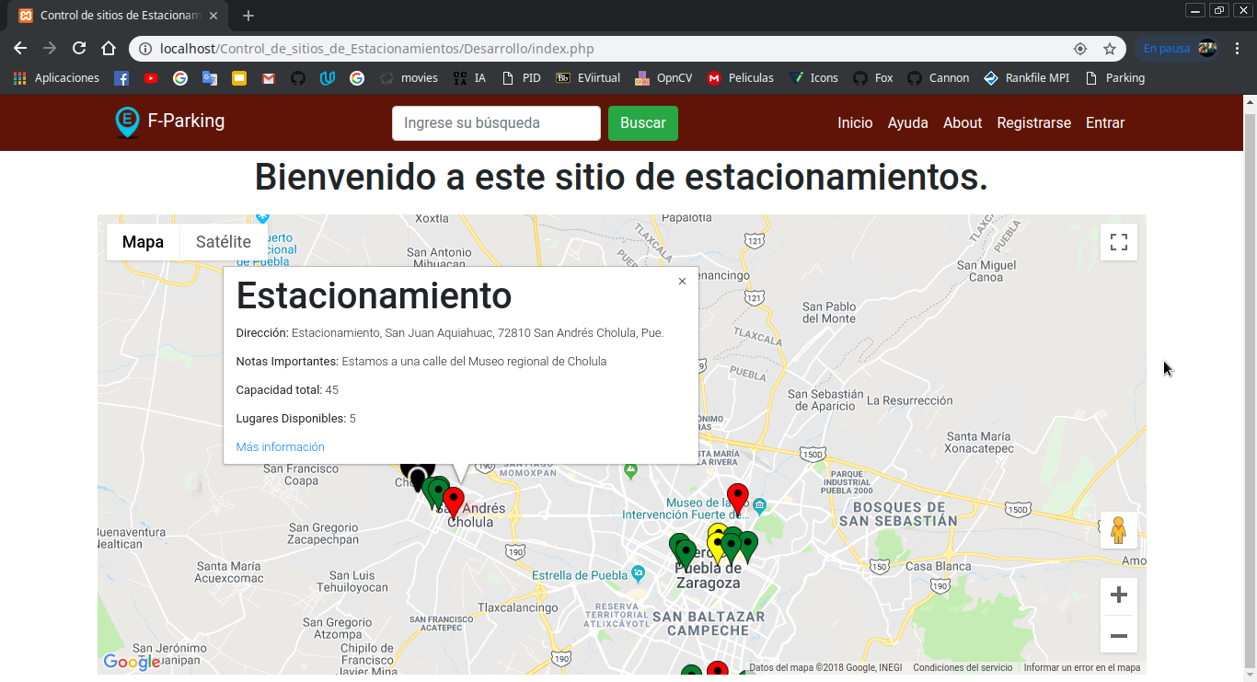

**Figura 8.** Interfaces para ver la información general del estacionamiento en el sistema CONTROL DE SITIOS DE ESTACIONAMIENTOS

Al dar clic en más información nos mandara a una nueva página en la cual nos mostrar la información detallada del estacionamiento el cual escogimos previamente

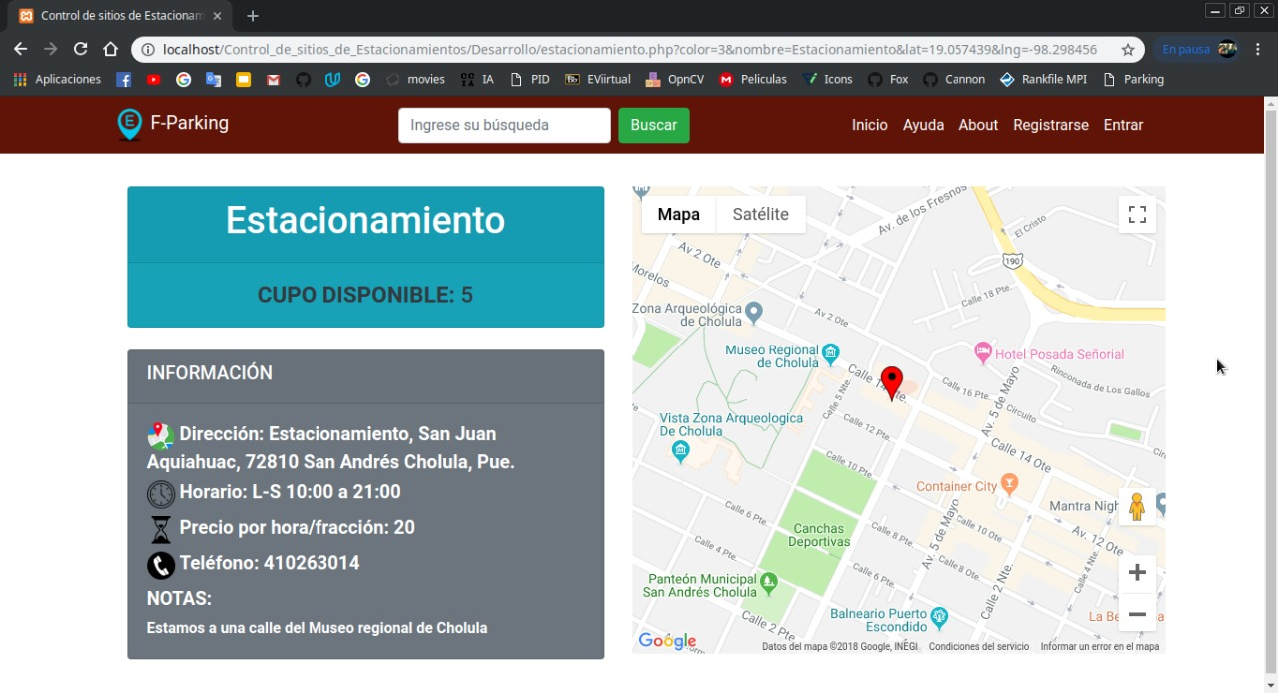

**Figura 9.** Interfaces para ver la información detallada de cada estacionamiento en el sistema CONTROL DE SITIOS DE ESTACIONAMIENTOS

.

Finalmente, se presenta el análisis de la Interfaz de usuario (preguntas 16-17), con un valor de **85.333**

La distribución de opiniones se asemeja mucho a lo que se reportó en los párrafos anteriores. Sin embargo, el valor más bajo de todo el test se lo lleva la interfaz de usuario. En particular, porque tiene un diseño sencillo:

“Es fácil, solo la interfaz es sencilla, y simple

“La interfaz es muy sencilla”

“Al mostrar mi ubicación real en el mapa me manda algunas calles o metros más alejado de donde estoy”

“Esta es una de las partes más fáciles de entender y que más me llama la atención, ya que el mismo sistema categoriza y muestra el tipo de estacionamiento y la cantidad de lugares disponibles”

“Otra tarea como la de búsquedas demasiadamente fácil e intuitiva”

“Me resultó sencilla esta tarea ya sabiendo cómo se debe realizar”

“Me mantengo neutral pues he usado poco esta tarea en el sistema, por lo que no me resultó complicado pero tampoco lo más sencillo”

“Esta tarea no me resultó difícil de utilizar una vez que se sabe cómo realizar y dónde buscar”

“Los textos para realizar ciertas actividades son poco claros para el usuario”

“El formulario de registro estaría bien que pudieras ver la contraseña.”

**6.  Conclusiones**

En este documento se presentó una evaluación de la plataforma CONTROL DE SITIOS DE ESTACIONAMIENTOS usada como repositorio de la APP. Para tres tareas en particular y usando dos grupos de usuarios reales de la misma. Si bien los resultados dan una impresión de que la plataforma tiene un funcionamiento aceptable, también, nos dan una clara guía de las mejoras que deberían ser consideradas. En un siguiente entregable se discutirán algunas opciones de mejora para aumentar la visibilidad de la información y su búsqueda, así como, simplificar el proceso de subida de información. En lo concerniente a la tarea de descarga, esta no presenta ningún reto de uso ya que se logra simplemente al presionar un botón que está disponible en cuanto se muestra un documento. El reto se convierte el proceso de búsqueda que es parte de lo que hemos analizado ampliamente en este informe.

**Referencias**

|  |  |
| --- | --- |
| [Lewis 1995] | Lewis, J.R. (1995), IBM Computer Usability Satisfaction Questionnaires: Psychometric Evaluation and Instructions for Use, International Journal of Human-Computer Interaction, Vol. 7, No. 1, pp. 57-78. |
| [Hunt 2003] | Hunt, A., Thomas, D. (2003). Pragmatic unit testing in Java with JUnit. The Pragmatic Bookshelf. |